鄂尔多斯市公安局东胜区分局
关于购买“技防八期服务”项目
单一来源采购方式论证

论证报告

委托单位： 鄂尔多斯市公安局东胜区分局
编制单位： 内蒙古润泰工程项目管理有限责任公司
编制日期： 二〇二二年四月

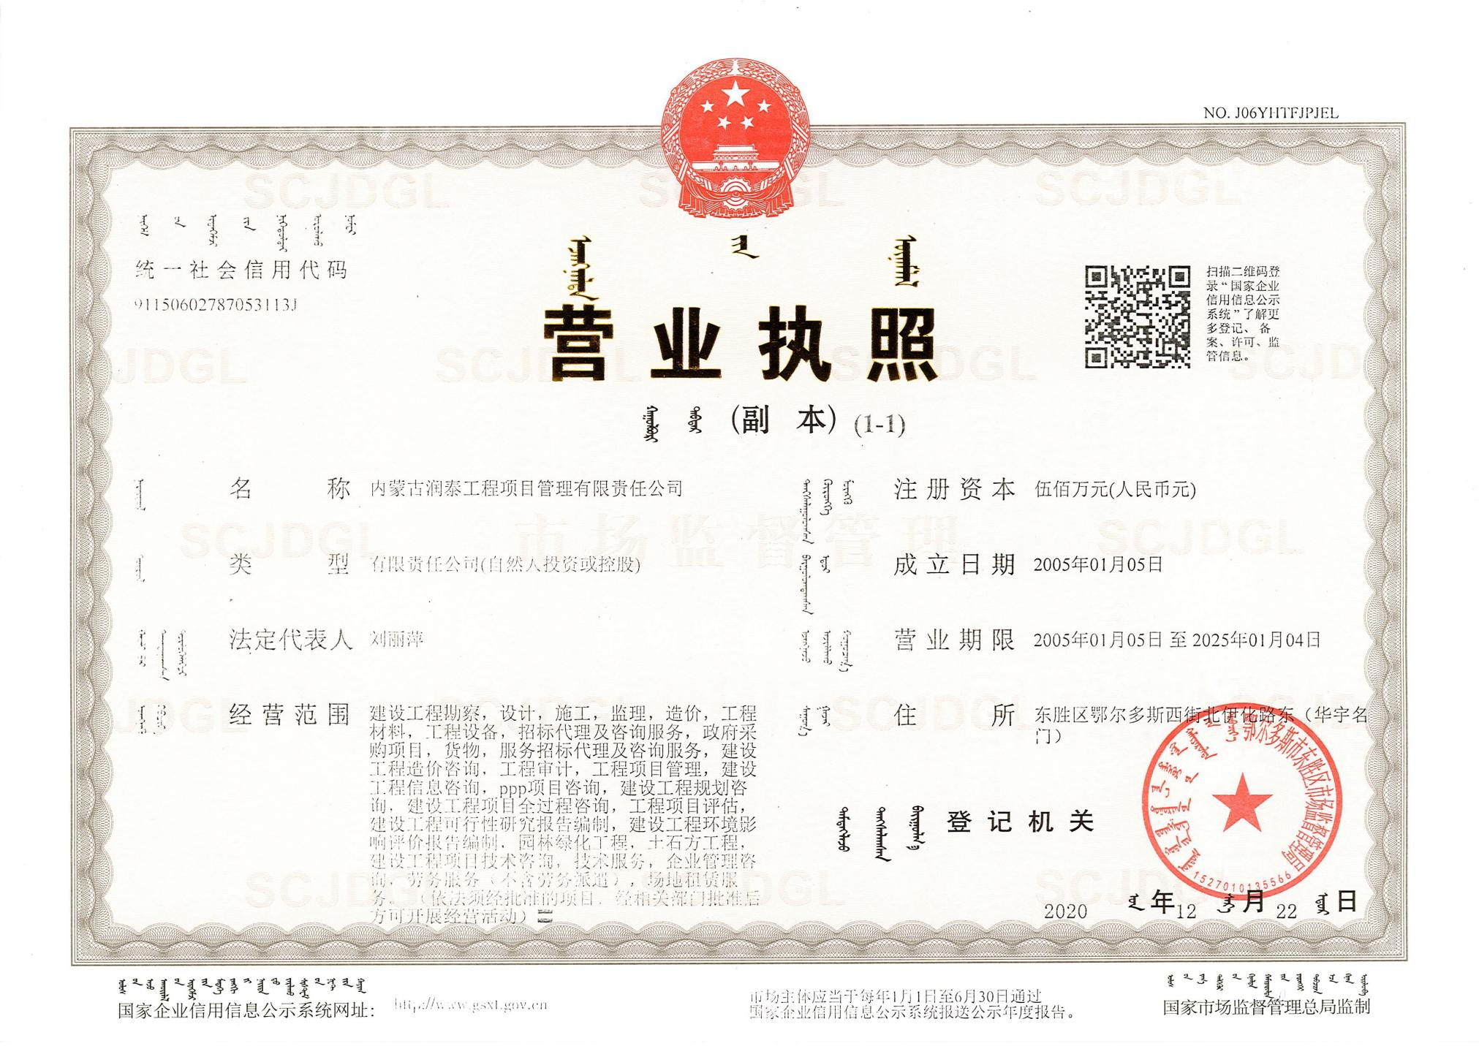
一、项目基本情况
1.1 项目名称
鄂尔多斯市公安局东胜区分局关于购买“技防八期服务”项目实施方案。
1.2 类型
新增。
1.3 行业
信息传输、软件和信息技术服务业，互联网安全服务（《国民经济行业分类（GB/T 4754—2017）》中的 6440）。
1.4 地点
鄂尔多斯市东胜区。
1.5 联系人
丰奕：15248486933。
1.6 购买主体
鄂尔多斯市公安局东胜区分局。
1.7 购买服务内容
本项目的购买服务内容分为鄂尔多斯市东胜区万维科技集团有限公司八期技防视频监控系统。
1.8 购买方式
根据目前的条件和项目要求，拟采用单一来源的方式进行采购。
1.9 承接主体的资格
具备内政办发〔2015〕154号文件，《内蒙古自治区人民政府办公厅关于‍印发政府向社会力量购买服务管理办法》的通知要求的基本条件并符合该项目购买主体要求的其它条件。
1.10 服务期限及成本核算
本项目服务费用共计1400万元，分5年支付，年均服务费用为280万元，服务费用按年支付，服务合同一年签订一次，服务期结束后，待所有费用支付完毕，该项目全部设备资产归鄂尔多斯市公安局东胜区分局所有。
1.11 预算安排
本项目所需的资金来源于鄂尔多斯市公安局东胜区分局的财政支出，列入鄂尔多斯市公安局东胜区分局的财政预算，从部门预算中统筹安排。
1.12 项目进度
目前项目处于准备阶段，待实施方案、申请计划与部门预算经鄂尔多斯市东胜区财政主管部门、鄂尔多斯市公安局东胜区分局审核通过后， 即可进入采购实施阶段。
二、购买服务内容
1、鄂尔多斯市东胜区万维科技集团有限公司八期技防视频监控系统具体包括（具体点位详见附件）：
1.1 环湖片区监控点位。
1.2 泊江海子镇监控点位。
1.3 万利镇监控点位。
1.4 铜川镇监控点位。
1.5中心医院东伊运小区点位。
1.6 夜市监控点位。
1.7麻黄湾片区监控点位。
2 、购买服务内容的合规性分析
政府向社会力量购买服务的内容为适合采取市场化的方式提供，社会力量能够承担的公共服务，具有显著的公共性和公益性。“技防八期”项目购买服务，不仅是城市规划和建设的基本内容，也是安全保护工作的重要推动力。因此，本项目是可以购买的服务类项目，符合规定。
鄂尔多斯市公安局东胜区分局关于购买“技防八期服务”项目服务在《鄂尔多斯市政府购买服务目录》中属于技术服务事项，代码为101D0102，符合相关规定。
3 、服务质量标准及要求
本项目承接主体应当严格按照国家、自治区相关政策规定履行本项目相关工作，保证服务工作的正常运行及实施。
三、单一来源采购方式论证
1 、评估依据
- 《鄂尔多斯市东胜区人民政府会议纪要》【2021】50号（详见附件）；
- 鄂尔多斯市财政局关于进一步加强和规范政府采购单一来源采购方式管理的通知（鄂财购发【2020】179 号）；
2 、评估内容
鄂尔多斯市公安局东胜区分局关于购买“技防八期服务”项目单一来源采购方式论证
3 、评估过程
受鄂尔多斯市公安局东胜区分局的委托，内蒙古润泰工程项目管理有限责任公司于2022年04月13日在鄂尔多斯市康巴什区日兴大厦七楼（内蒙古单子招标投标交易平台）会议室组织召开了鄂尔多斯市公安局东胜区分局关于购买“技防八期服务”项目单一来源采购方式专家论证会，评估过程如下：
3.1 评估准备工作
3.1.1项目预审
内蒙古润泰工程项目管理有限责任公司在接受委托后，即成立项目评估组，并与鄂尔多斯市公安局东胜区分局联系评估事宜。了解 项目的基本情况，明确评估的目的和重点。
评估组认为该论证基本达到评估要求，可以组织专家召开评估会。
3.1.2准备专家评估会
为了顺利推进项目评估工作，经与鄂尔多斯市公安局东胜区分局沟通，评估组定于2022年04月13日召开评估会。根据评估内容，评估组邀请了来自技防、法律和财务等专业领域的 3 位专家组成专家组。

3.1.3召开专家评估会
2022年04月13日在鄂尔多斯市康巴什区日兴大厦七楼（内蒙古单子招标投标交易平台）会议室组织召开了专家评估会。参会单位有鄂尔多斯市公安局东胜区分局和评估单位内蒙古润泰工程项目管理有限责任公司等。
与会专家听取了审查单位对本项目的内容介绍和与会单位的意见，审议了该项目的全部内容，对采购方式及内容进行了质询论证。会上专家和与会代表进行了充分的沟通，会议结束前，形 成并宣读了专家组评估意见。会后，评估组将专家组评估意见及时送 达编制单位。
3.2 编定评估报告

在工作过程中，评估组本着“独立、 客观、公正、科学”的原则，在专家评估的基础上，对项目进行综合 分析并开展评估报告的编写工作。同时，就项目的有关问题继续与专家、建设单位、编制单位进行了充分的沟通，最终形成本《评估报告》。
4 、专家论证意见：
单一来源采购适用于具有特殊要求，只能从唯一供应商处采购的公共服务项目。本项目具备该特点，结合近年来东胜区创建全国文明城市等复检验收的实际运行情况，该项目同时具备提供服务的社会力量具有唯一性，不具备竞争形态。因此，单一来源的采购方式适用于本项目。

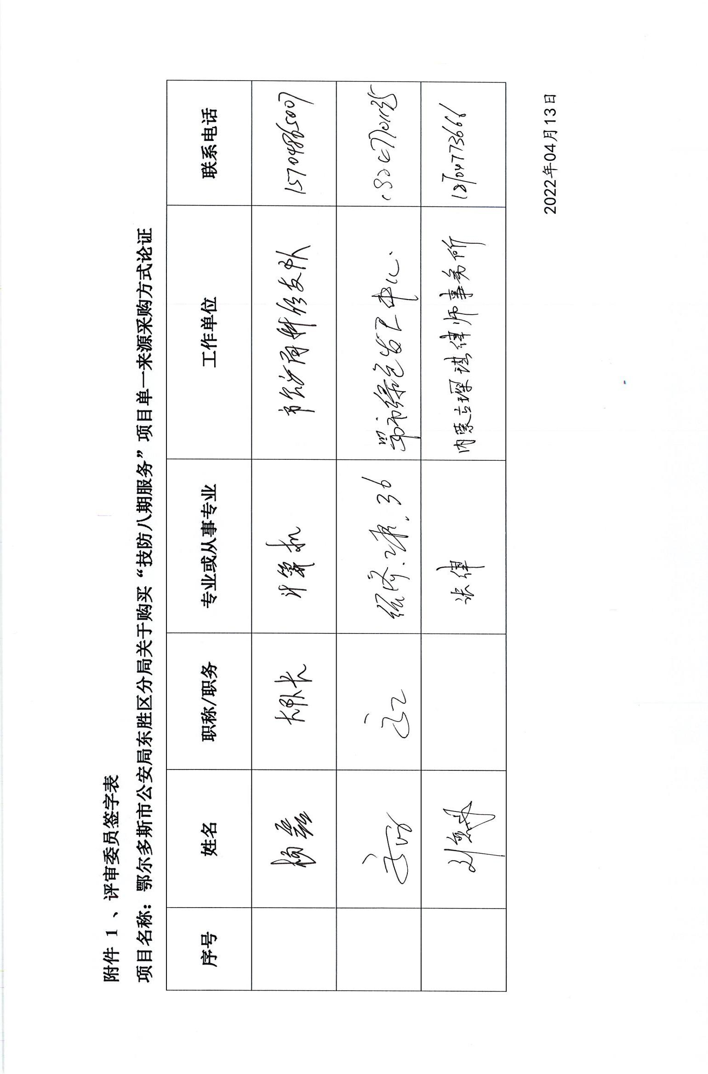
附件 1 、评审委员签字表
项目名称：鄂尔多斯市公安局东胜区分局关于购买“技防八期服务”项目单一来源采购方式论证
序号 | 姓名 | 职称/职务 | 专业或从事专业 | 工作单位 | 联系电话

2022年04月13日
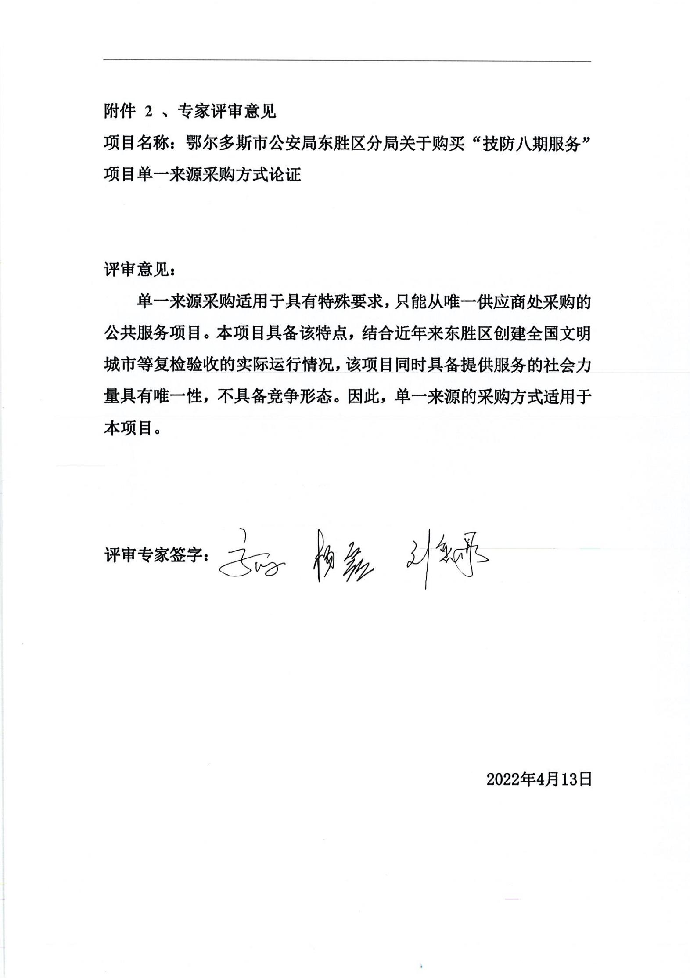
附件 2 、专家评审意见
项目名称：鄂尔多斯市公安局东胜区分局关于购买“技防八期服务”项目单一来源采购方式论证

评审意见：
单一来源采购适用于具有特殊要求，只能从唯一供应商处采购的公共服务项目。本项目具备该特点，结合近年来东胜区创建全国文明城市等复检验收的实际运行情况，该项目同时具备提供服务的社会力量具有唯一性，不具备竞争形态。因此，单一来源的采购方式适用于本项目。

评审专家签字：

2022年4月13日

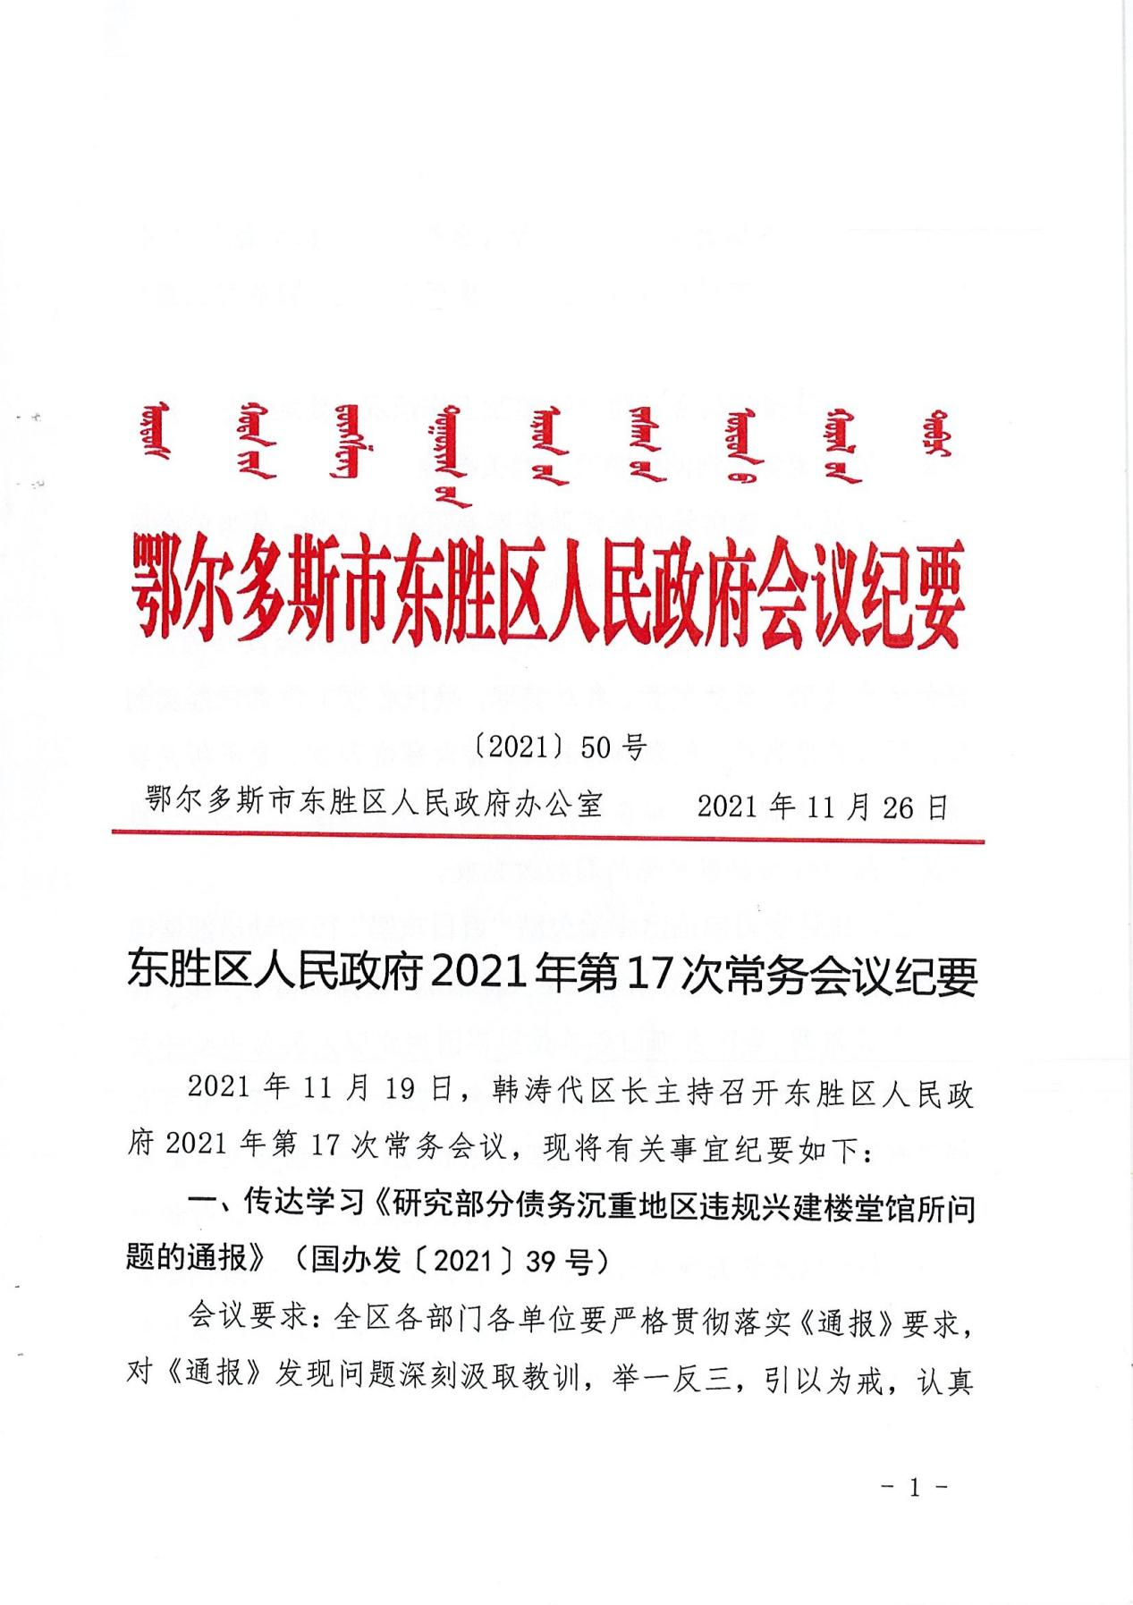
附件 3 、鄂尔多斯市东胜区人民政府会议纪要（第七项）
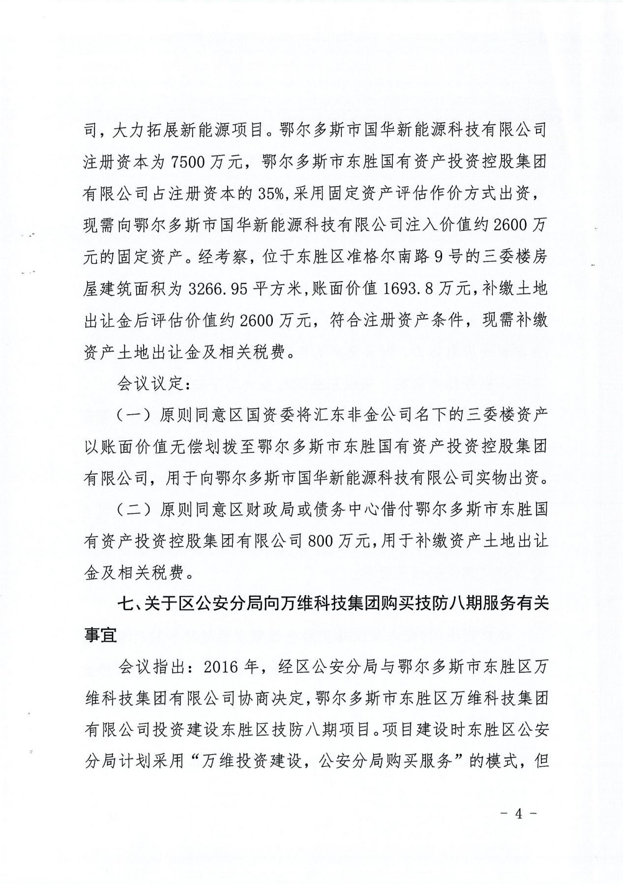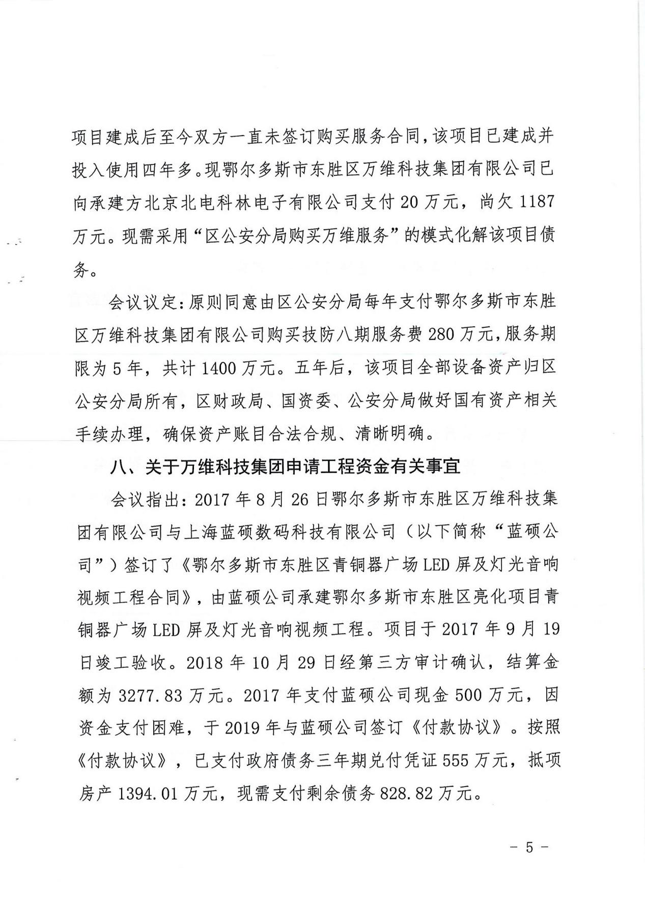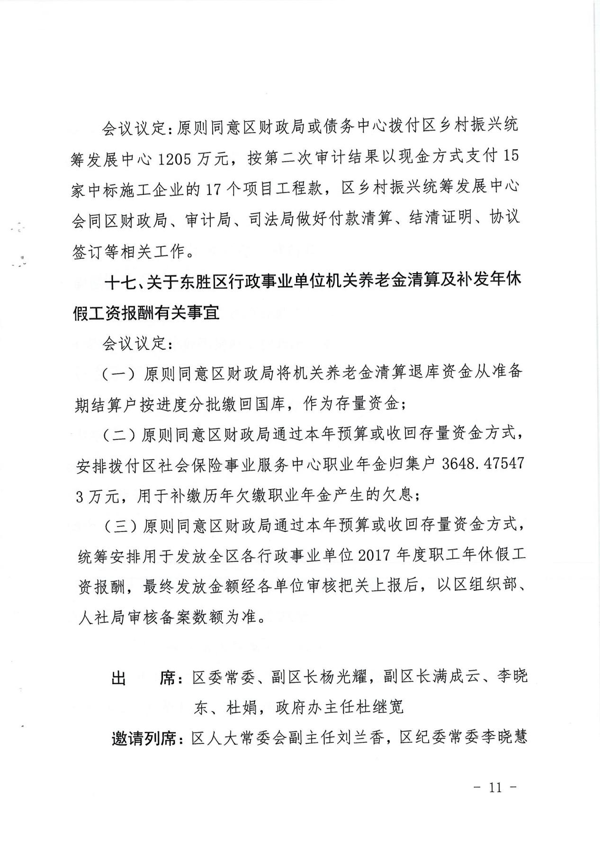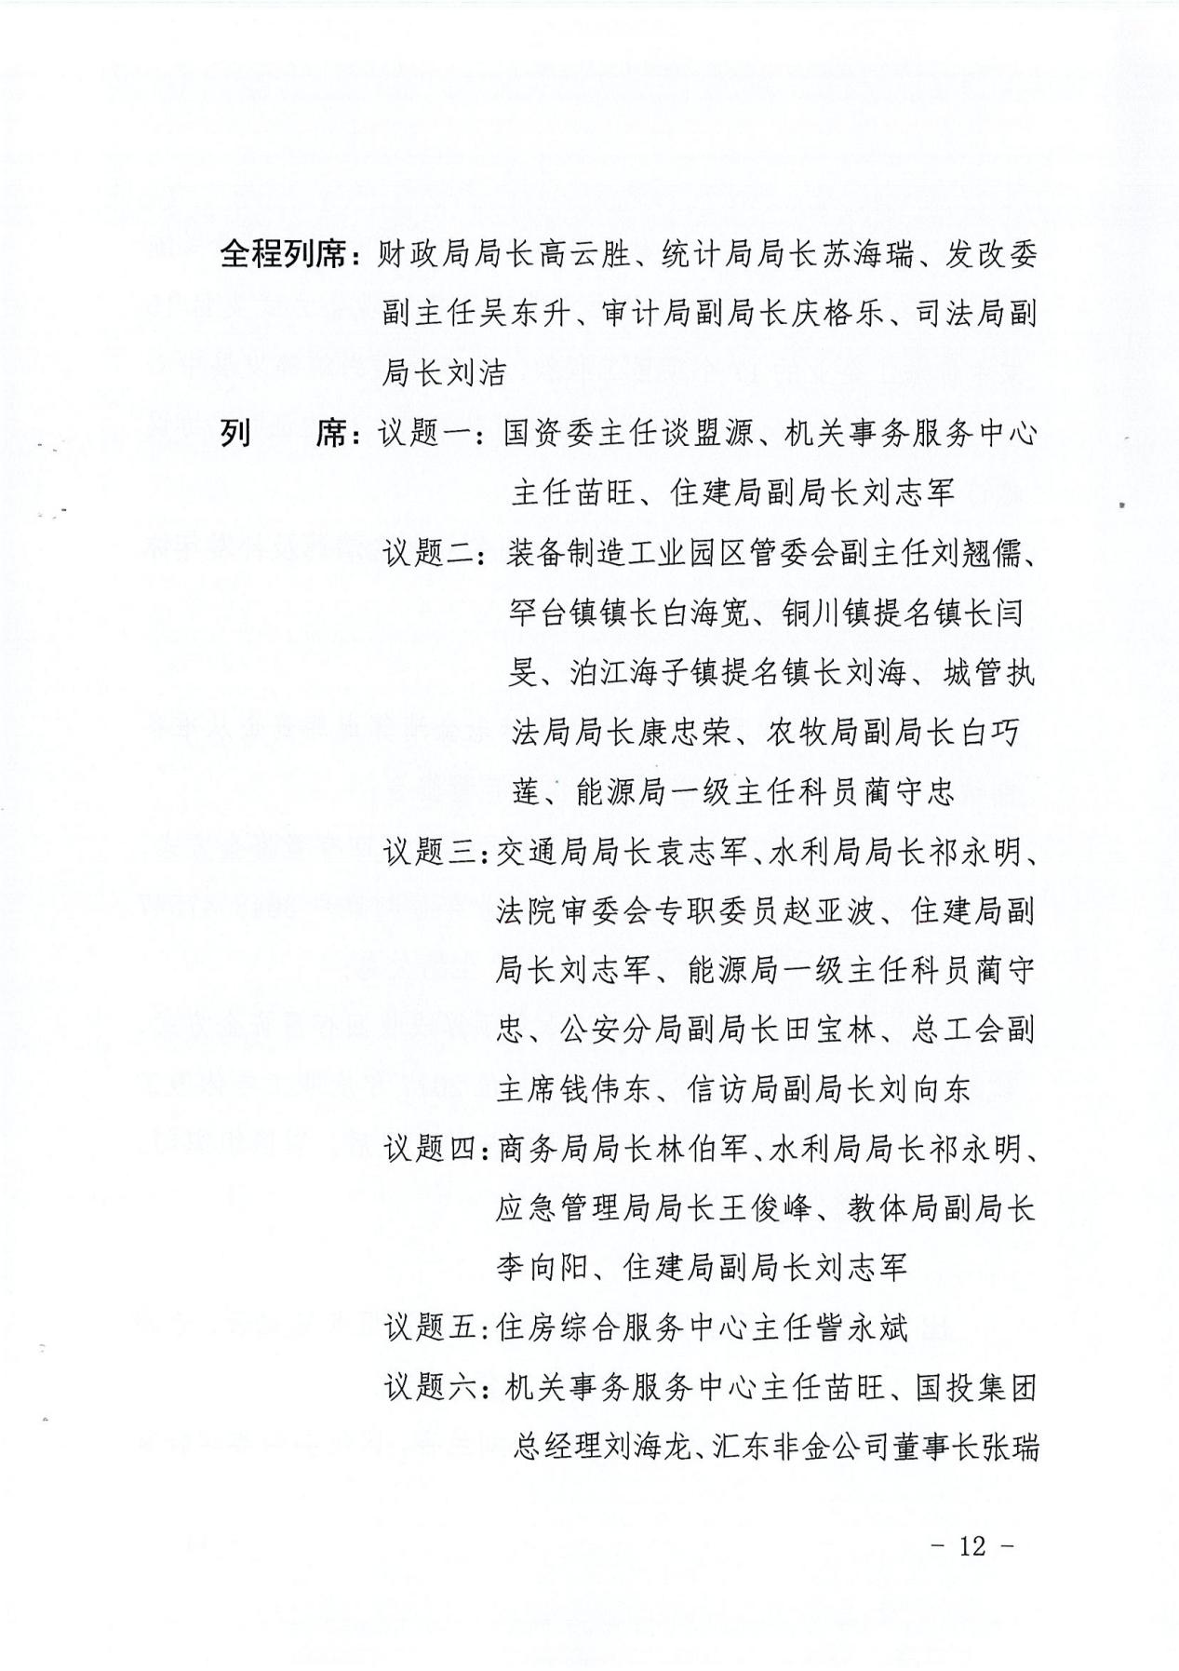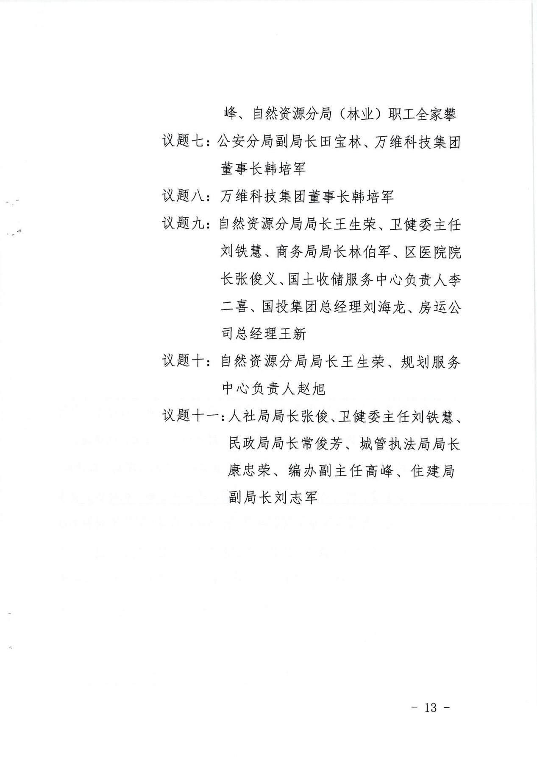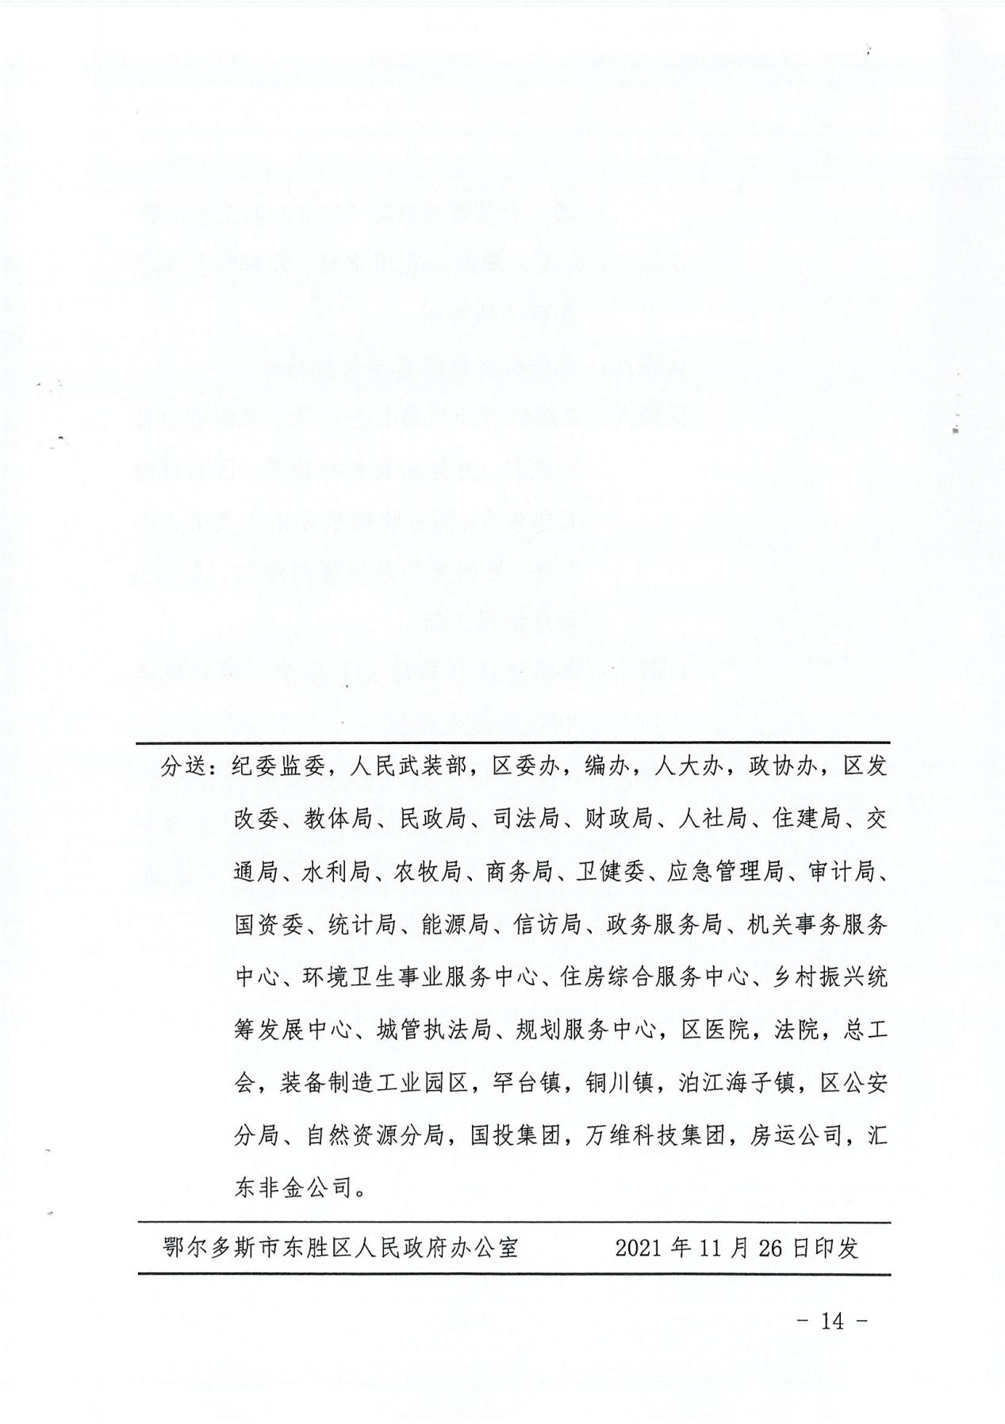

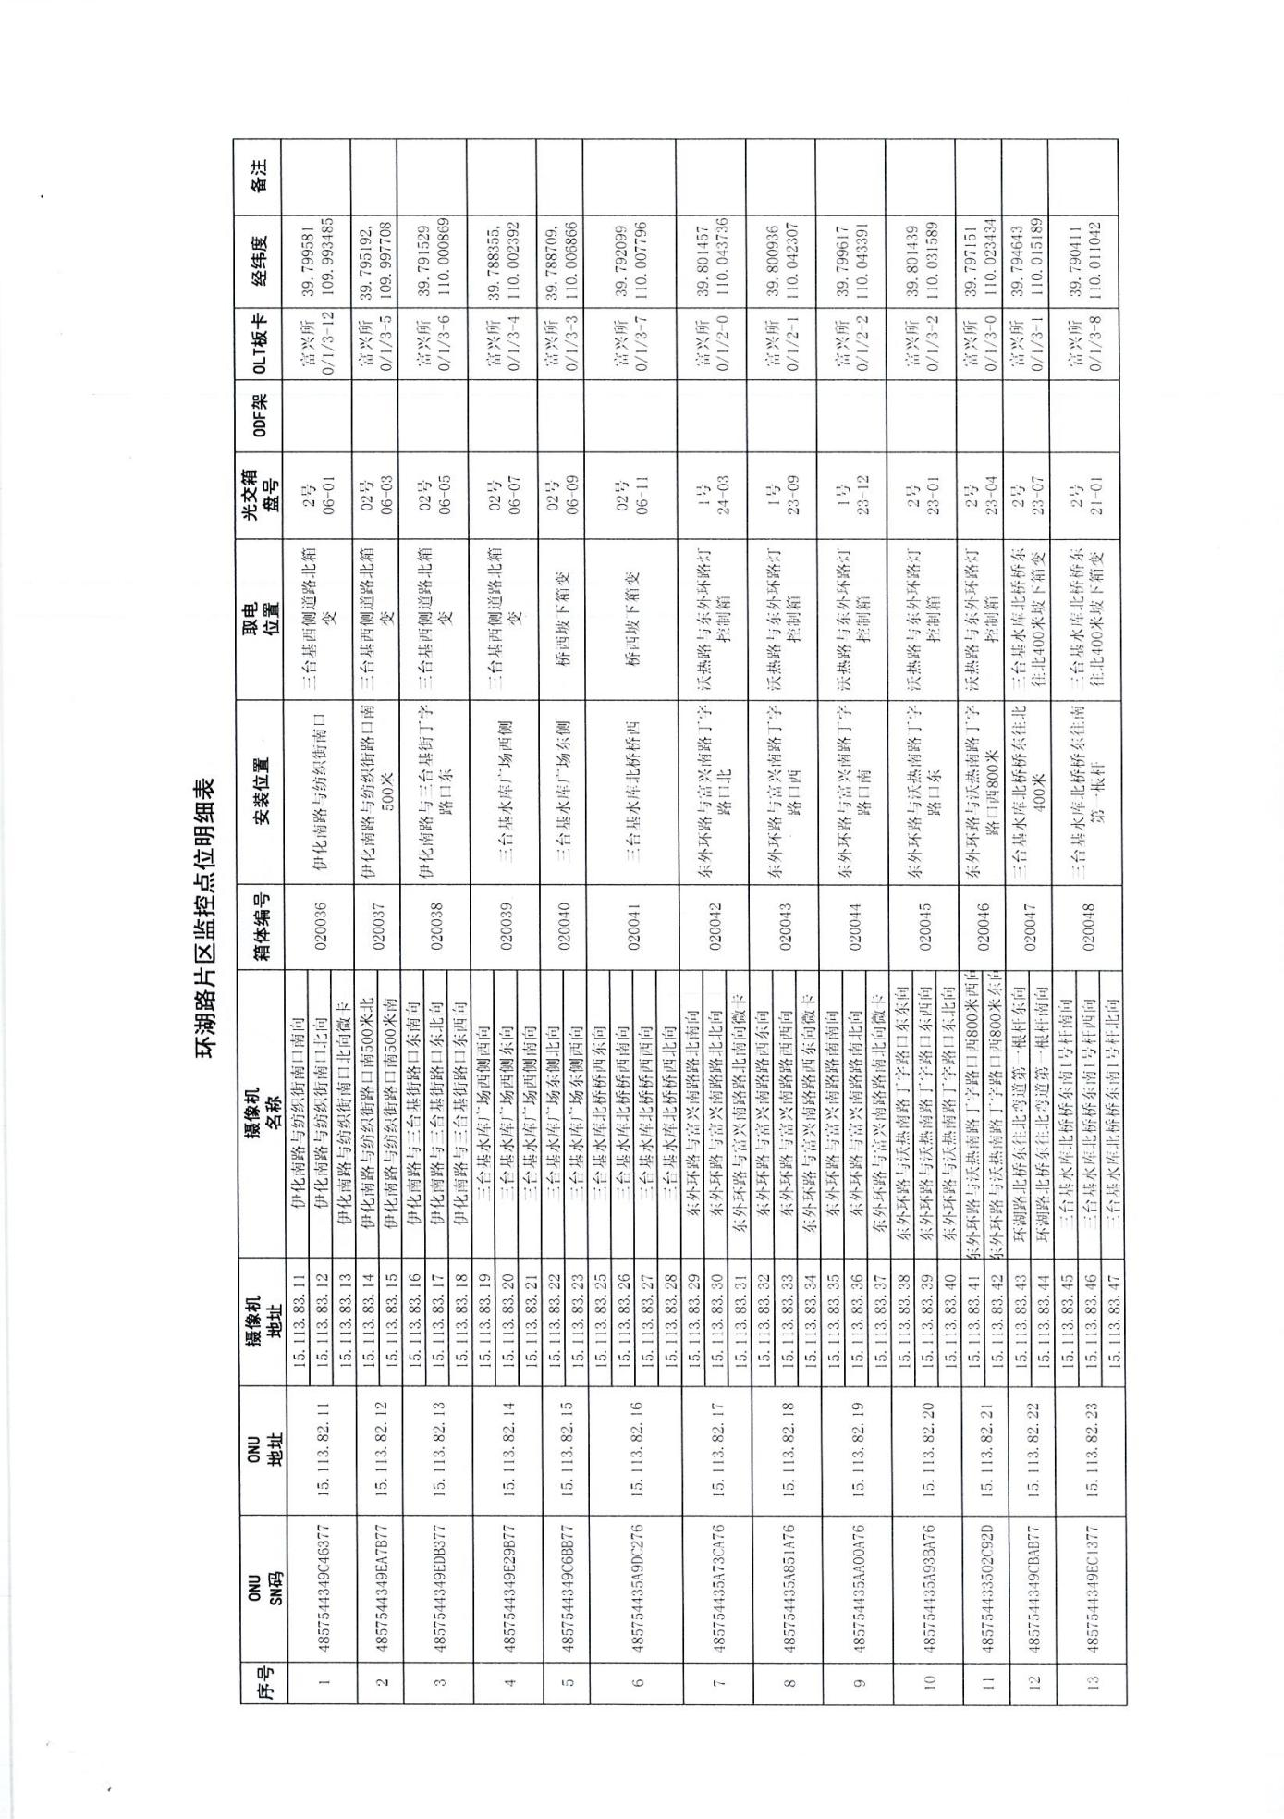
附件 4 、点位明细表
